**LAPORAN PRAKTIKUM PEMOGRAMAN BERORIENTASI OBJEK 7**

**“**Tugas prak 07**”**



Nama :

*Diva Cahya Hakim - 4523210037*

**Dosen : Adi Wahyudi Pribadi**

**S1 Teknik Informatika**

**Fakultas Teknik**

**Universitas Pancasila**

**2024/2025**

**Latihan 1**

Luar.java

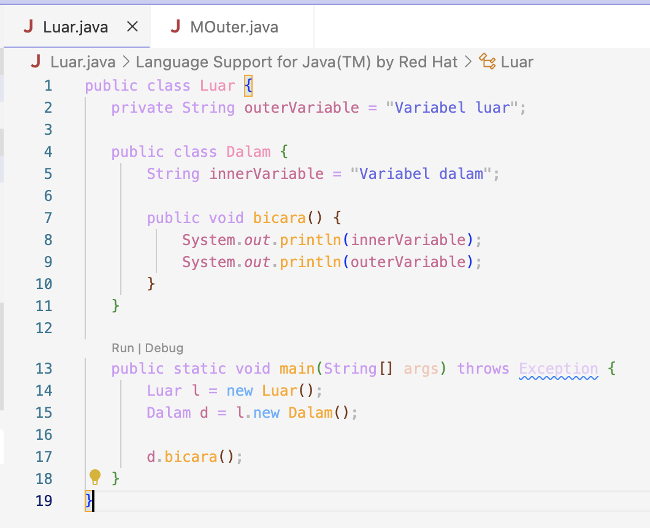

**Latihan 2**

MOuter.java

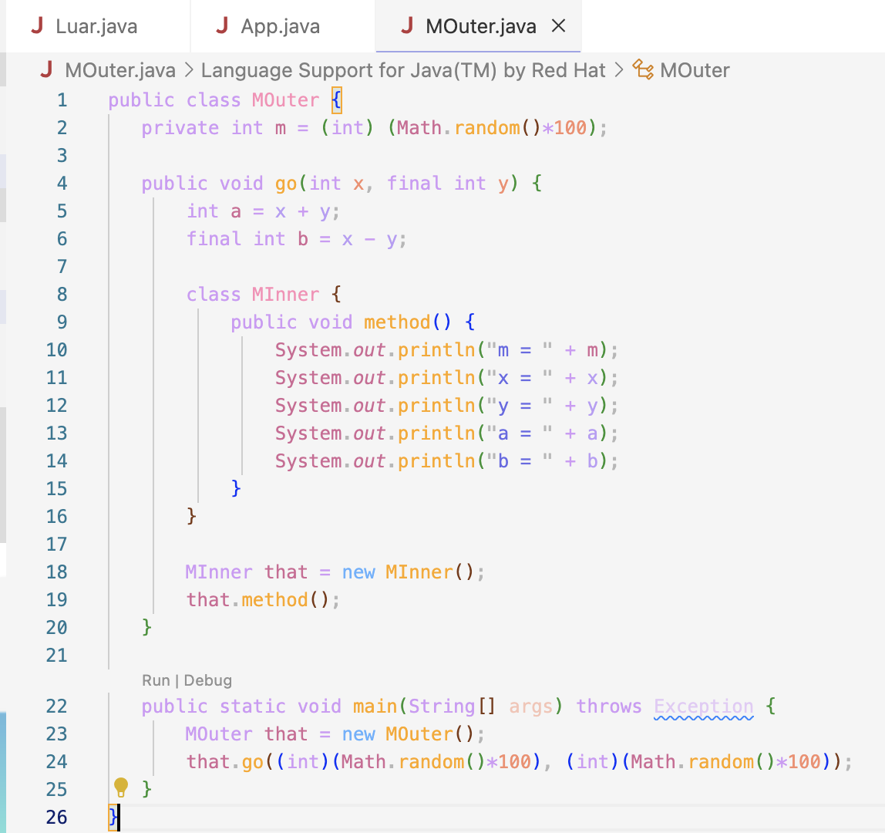

**Latihan 3**

1. Jelaskan kelebihan dan kelemahan Inner Class!

Kelebihan :

* Akses ke anggota luar : Inner class memiliki akses langsung ke anggota dari outer class, termasuk anggota private.
* Memudahkan pengelompokan logis : Inner class digunakan Ketika ada hubungan logis yang kuat antara outer class dan inner class.
* Redukasi namespace polusi : Inner class membantu mengurangu jumlah kelas yang harus didefinisikan pada level luar, sehingga mengurangi kekacauan pada namespace.

Kekurangan :

* Kompleksitas kode : Inner class dapat membuat kode menjadi lebih sulit dipahami jika tidak digunakan dengan bijak.
* Kesulitan dalam debugging : Kode yang menggunakan inner class lebih suit di debug karena hubungan antar kelas yang lebih kompleks.
* Keterbatasan Pengaksesan : Inner class tidak dapan diakses langsung dari luar outer class kecuali melalui instance dari outer class tersebut, sehingga penggunaannya lebih terbatas disbanding kelas top-level.

**Latihan 4**

Hasil Run dari Luar.java



Hasil Run dari MOuter.java

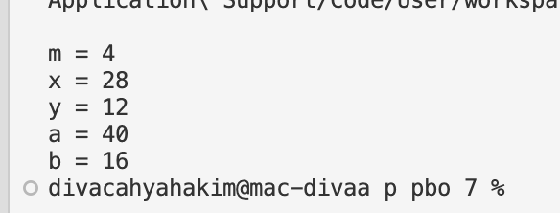

1. Jelaskan mengapa outputnya bisa seperti ini

* Dari output **Luar.java** terlihat bahwa program menampilkan dua teks yaitu ‘Variable dalam’ dan ‘Variable luar’. Ini menunjukan bahwa ada dua variable atau nilai string yang didefinisikan didalam program, yang kemudian ditampilkan dalam output. Kedua teks tersebut dipanggil melalui instance dari inner class dalam outer class, sehingga hasilnya bisa ditampilkan berurutan.
* Dari output **MOuter.java** terdapat beberapa variable yang dicetak dengan nilai masing masing (m=4, x=28, y=12, a=40, b=16). Program ini menunjukan interaksi antara inner class dan outer class yang menggunakan variable berbeda. Nilai nilai tersebut mungkin berasal dari kombinasi variable di outer class dan inner class. Variable seperti m, x, y didefinisikan di outer class, sedangkan a dan b didefinisikan di inner class.